Практическая работа № 4

«Добавление нового спрайта в проект.

Создание анимации для него»

Цель: научиться добавлять в проект новый спрайт и создавать для него анимацию
Задание. Необходимо создать анимацию летающего привидения (если нажатая клавиша «стрелка вправо» – привидение летит право, если нажатая клавиша «стрелка влево» – привидение летит влево).
Технология выполнения задания.
- Запустите программу Scratch.
- Удалите из проекта Спрайт 1, он нам не понадобится для работы.
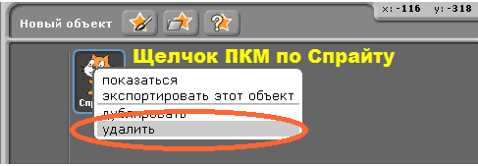
- Добавьте в проект новый спрайт, нажав кнопку выбрать новый объект из файла. Спрайт выбрать из папки Fantasy, имя спрайта Ghost1.
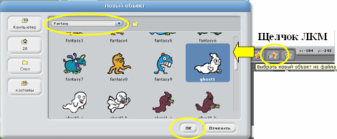
- Для выбранного спрайта составьте следующий скрипт.
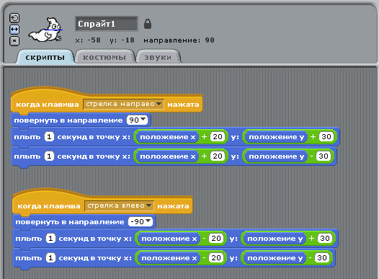
- Переведите проект в режим демонстрации.
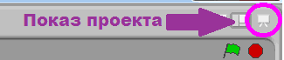
- Для запуска проекта нажимайте либо на «стрелку влево» на клавиатуре, либо на «стрелку вправо». Убедитесь, что проект работает нормально.
Дополнительное задание 1. Добавьте возможность осуществлять движение привидения при нажатии на кнопки «стрелка вверх» и «стрелка вниз».
Дополнительное задание № 2. Создайте анимацию шагающего человека, управляющие кнопки, стиль движения, фон и звук выбрать самостоятельно.
Источник: Учебное пособие Борович П.С. Бутко Е.Ю
«Среда программирования Scratch»

